千星沙箱客户端脚本使用指南

一、基础介绍

1.客户端脚本可以实现哪些功能
- 客户端脚本可以实现绝大多数2D玩法，包括但不限于：2D棋牌玩法、2D放置玩法、2D平台跳跃玩法、2D肉鸽玩法等
- 客户端脚本还可以大幅度优化现有的奇域表现，如：优化UI动态表现、交互动画等

2.客户端控件和脚本概念

(1) 服务器控件和客户端控件
a.界面控件组中
控件类型：服务器控件
控件概念：
1.受服务器控制，7.1版本之前的所有界面控件均为服务器控件

2.可以从界面控件组库-服务器控件模板中添加使用
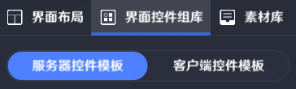

控件类型：客户端控件
控件概念：
1.可以搭配客户端脚本进行使用

2.可以从界面控件组库-客户端控件模板中添加使用
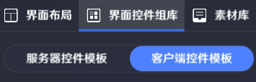

3.客户端控件一定要挂载在某个服务器的客户端控件容器内，没法凭空存在（界面布局中刚需有一个客户端控件容器）


4.客户端控件元件可以被实例化多份，每种客户端控件有一个模板即可

b.关卡设置中
- 可以在关卡设置-基础中，设置需要成为全局脚本的客户端脚本
- 全局脚本的运行时点早于普通的UI控件
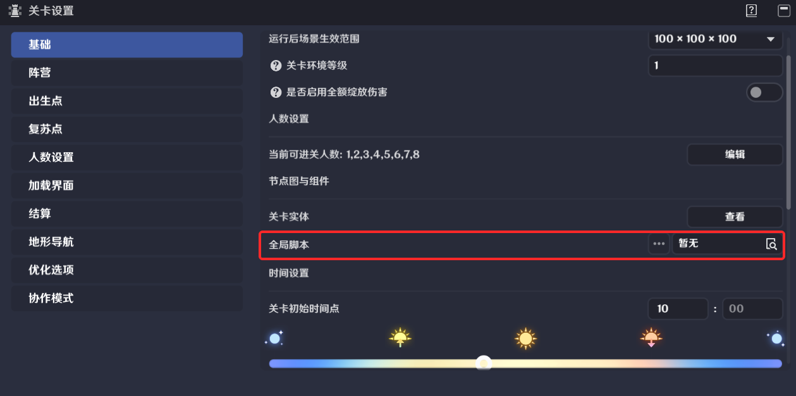

(2) 客户端控件和脚本使用流程

a.如何使用客户端控件
要让客户端控件能正常显示在主屏，需要依托于客户端控件容器，所有的客户端控件都需要在客户端控件容器内进行创建
运行时，主屏不存在客户端容器的情况下，所有的客户端控件和脚本都无法正常生效

接下来将示例怎样创建一个能够正常生效的客户端控件：
- 新增客户端控件容器：在界面控件组管理中新增客户端控件容器，确保客户端控件能在运行时正常显示
（可以把主要的脚本挂载在客户端控件容器中，挂载方式为：客户端控件容器-画布设置-脚本-添加脚本）
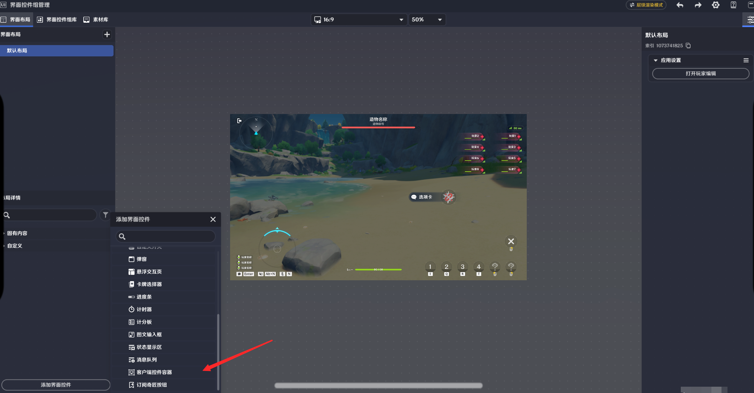

- 编辑客户端控件容器画布：点击客户端控件容器，可以通过编辑画布设置，修改客户端控件容器中的客户端控件
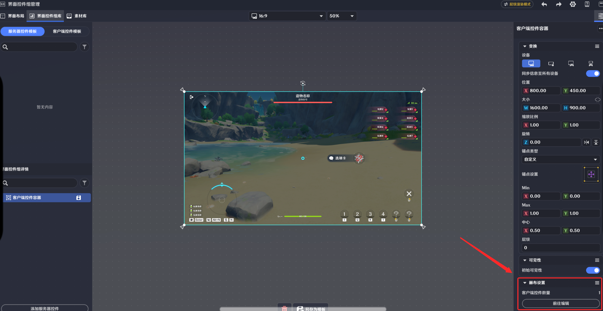
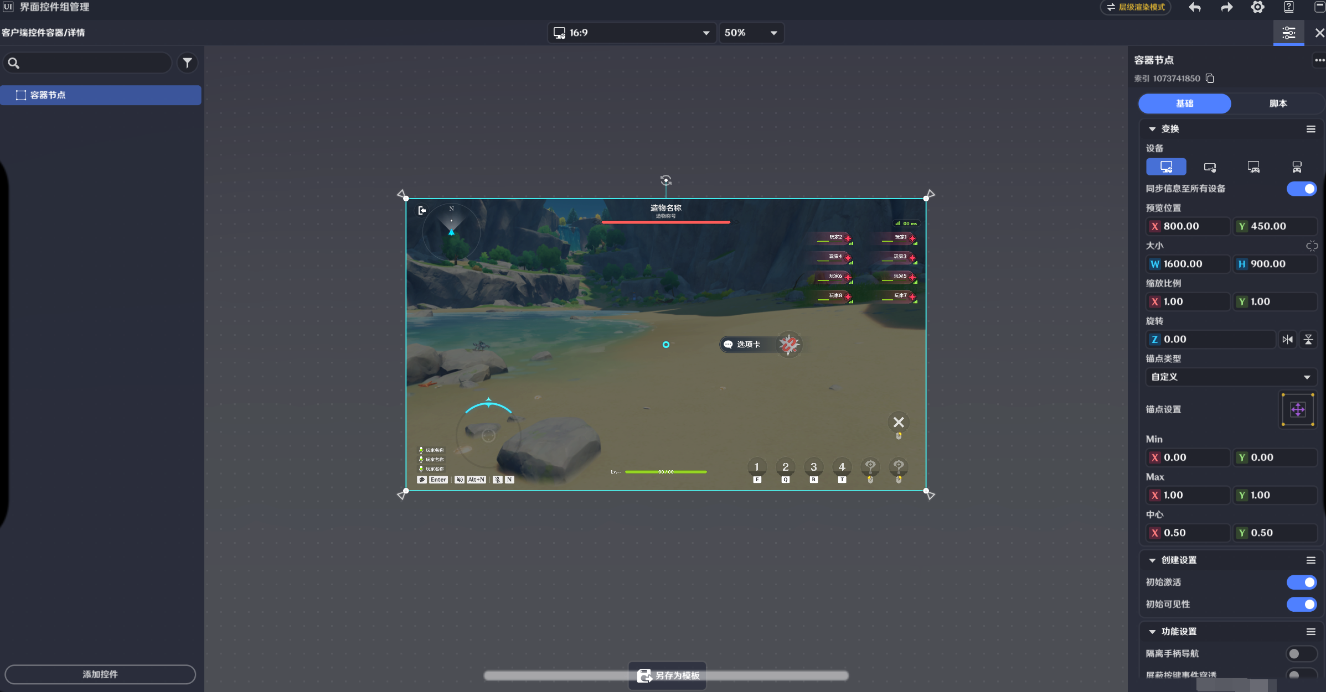

- 创建客户端控件：在客户端控件容器详情中，可以通过添加控件来创建所需的客户端控件
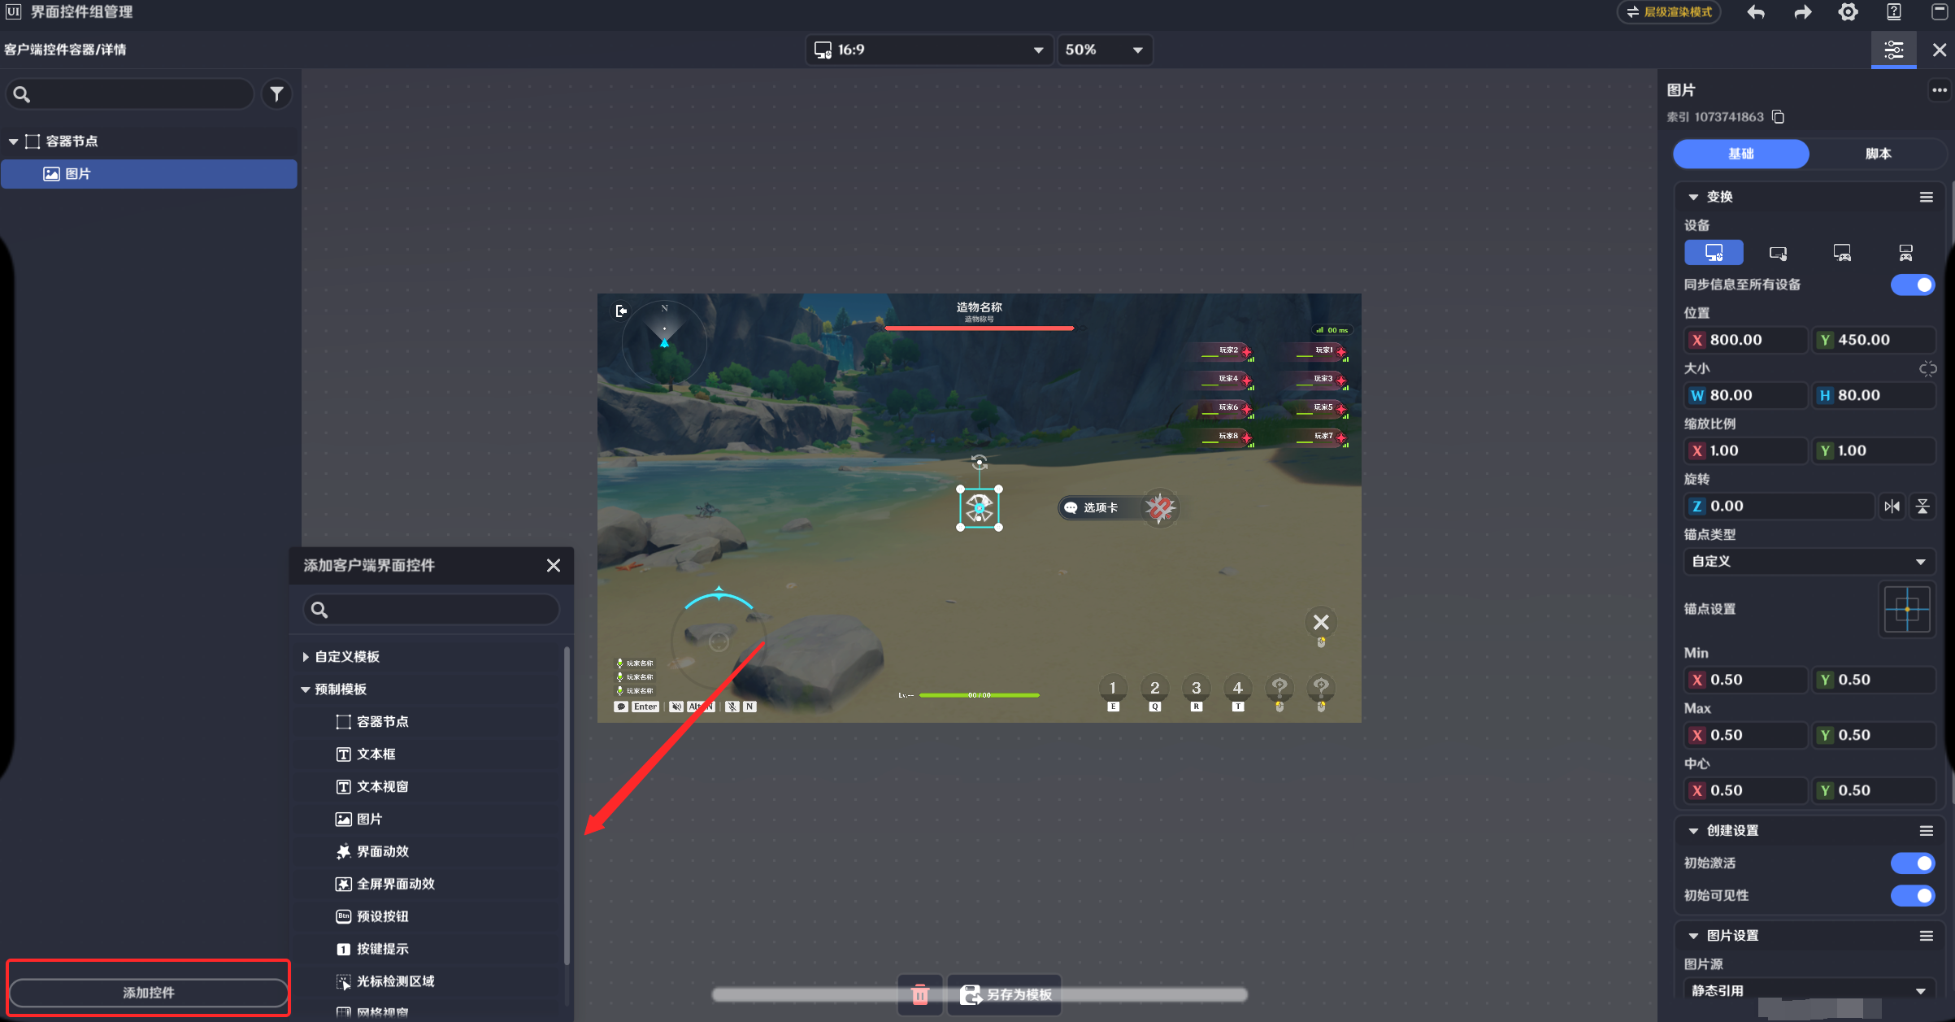
以此流程正常创建的客户端控件，即可在运行时于主屏正常显示（需注意客户端控件依赖的客户端容器控件必须处于开启状态，隐藏或关闭的情况下都会导致其中的客户端控件无法正常显示）

- 客户端控件详情：详细的客户端控件说明，见：千星沙箱客户端脚本使用指南

b.如何使用客户端脚本
客户端脚本可以实现绝大多数2D玩法，以及界面的动态效果；只有挂载在客户端控件模板上的脚本才能正常生效
接下来将示例如何创建一个可以正常运行的客户端脚本：
- 进入创建客户端脚本的所在位置：在千星沙箱-窗口打开客户端脚本资源管理器，进入其中任意文件夹
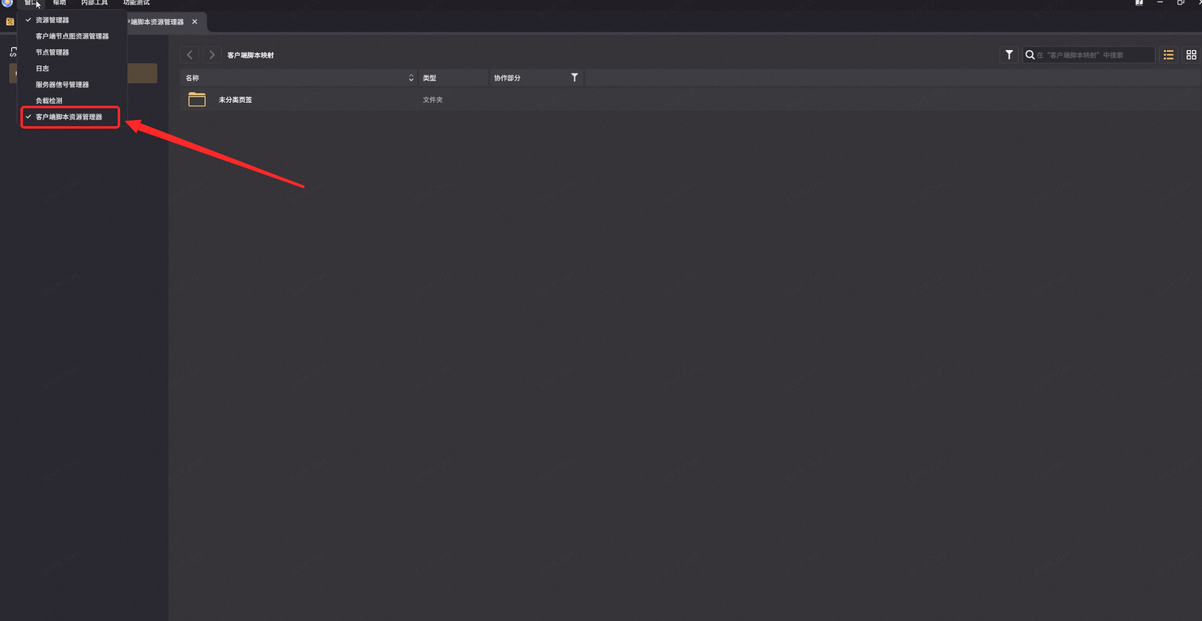

- 创建方法1-创建脚本映射，将映射和本地文件进行关联：通过编辑文件路径将客户端脚本与本地文件关联，保存并试玩时就能使对应文件的lua脚本正常运行
1.单击新建脚本映射 | 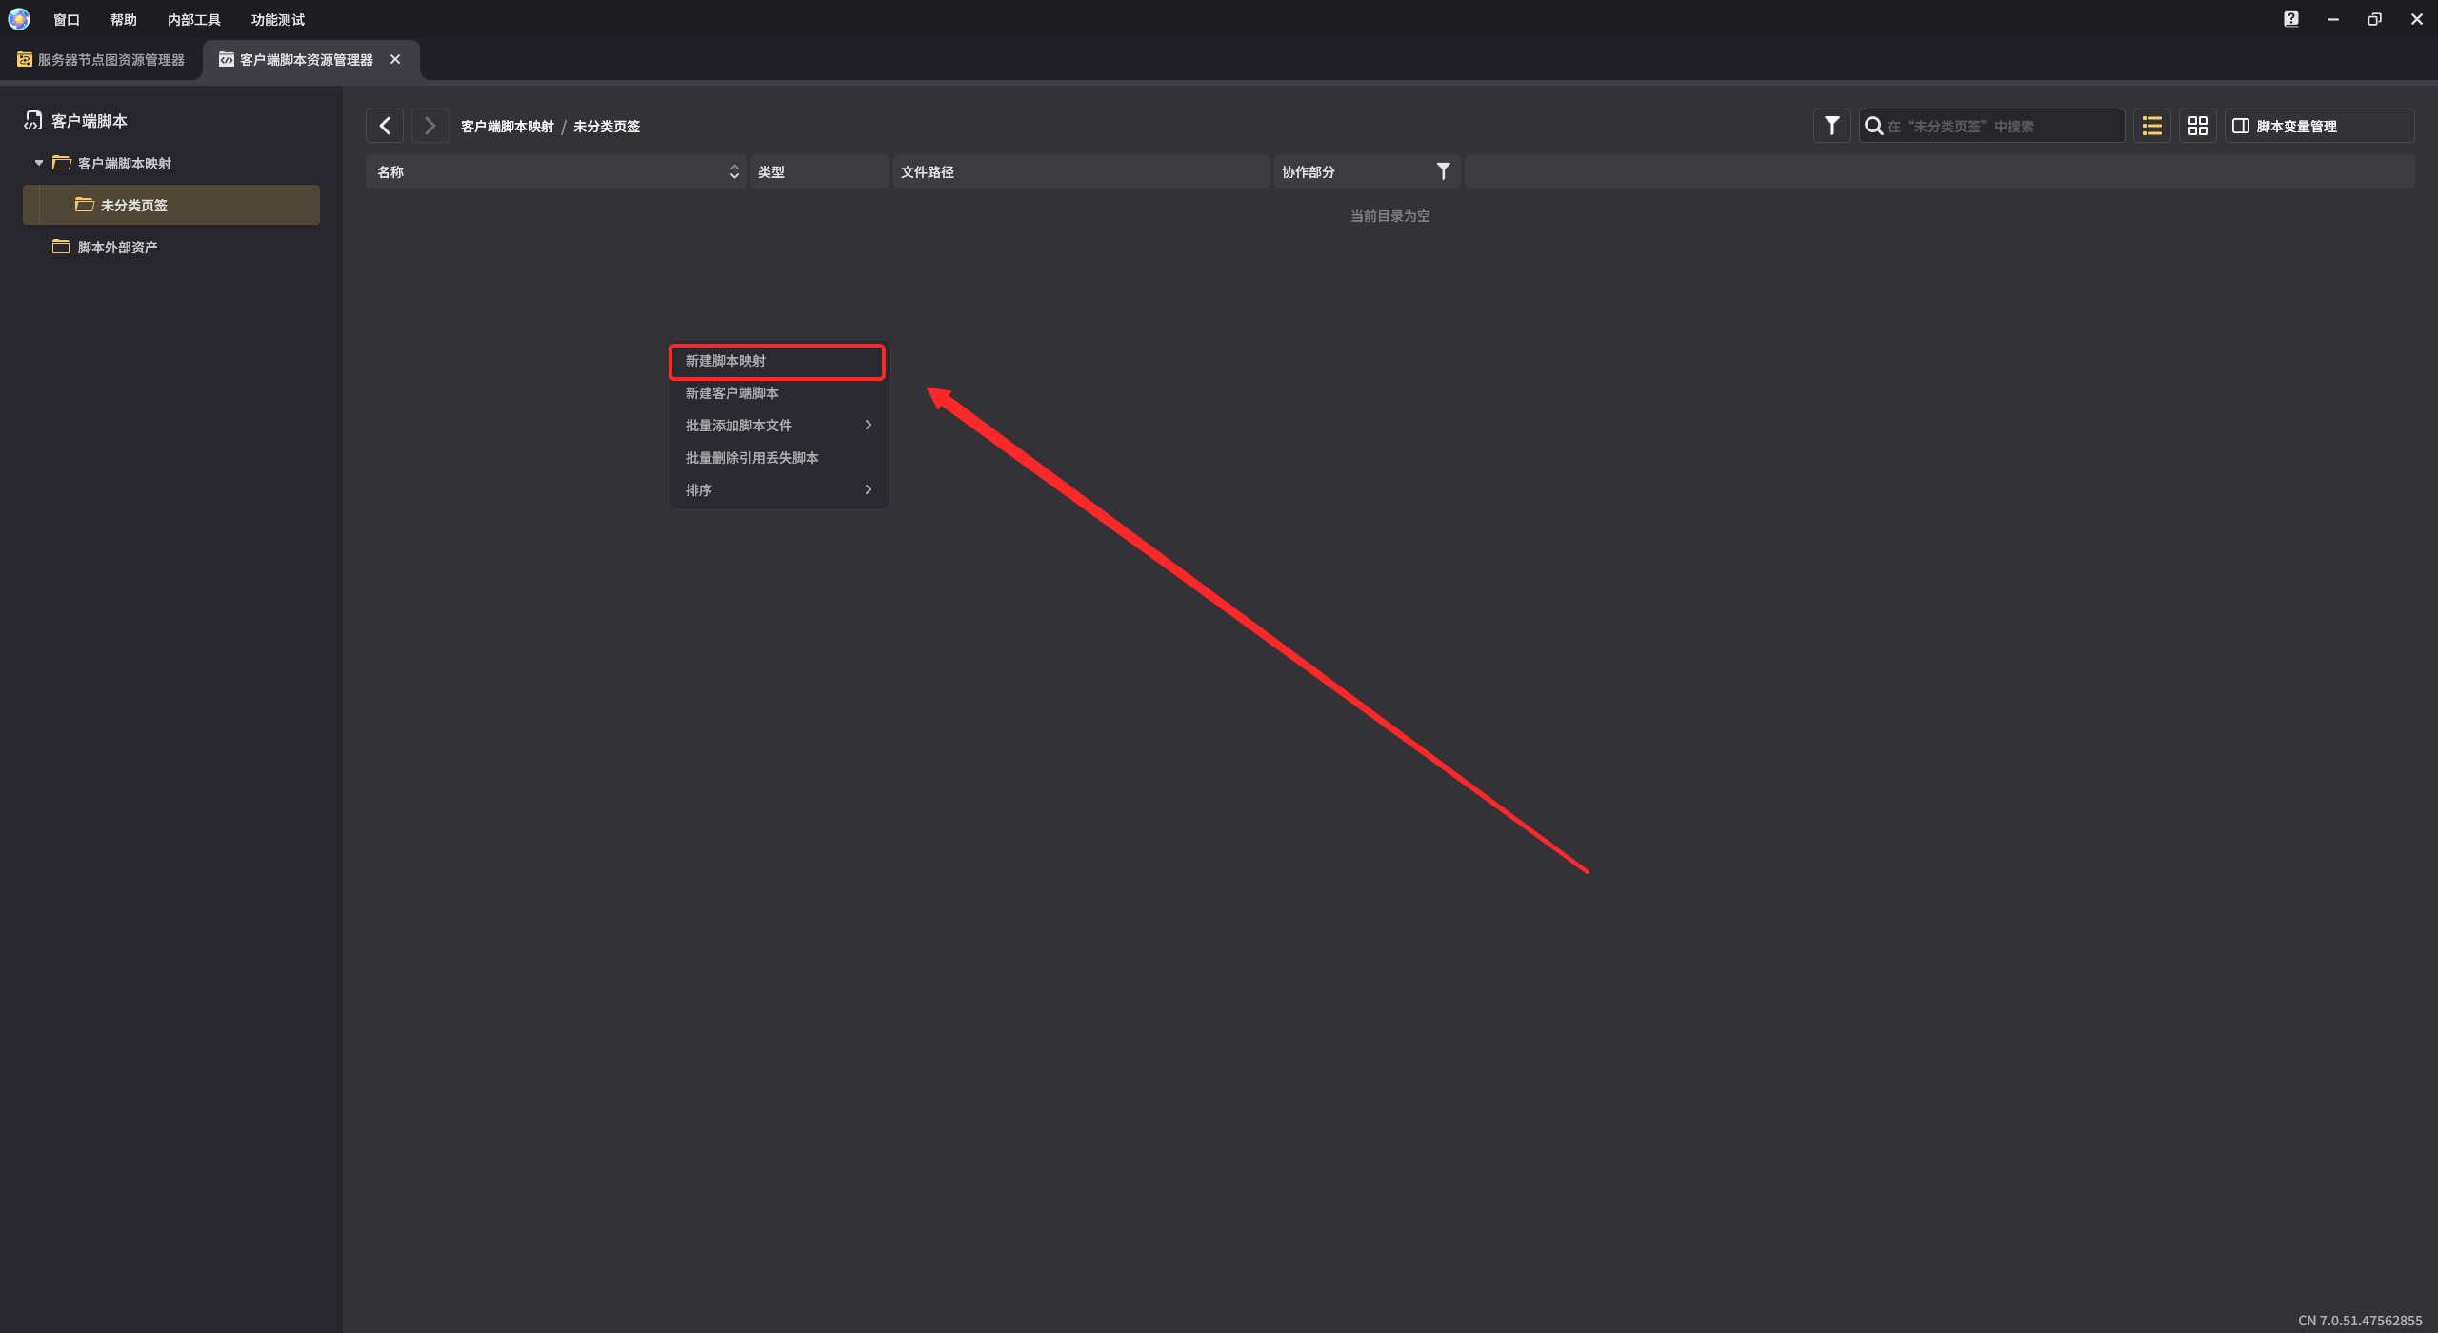

2.编辑脚本映射的路径，脚本映射需要和本地文件关联，本地文件中的脚本才能在试玩时正常运行 | 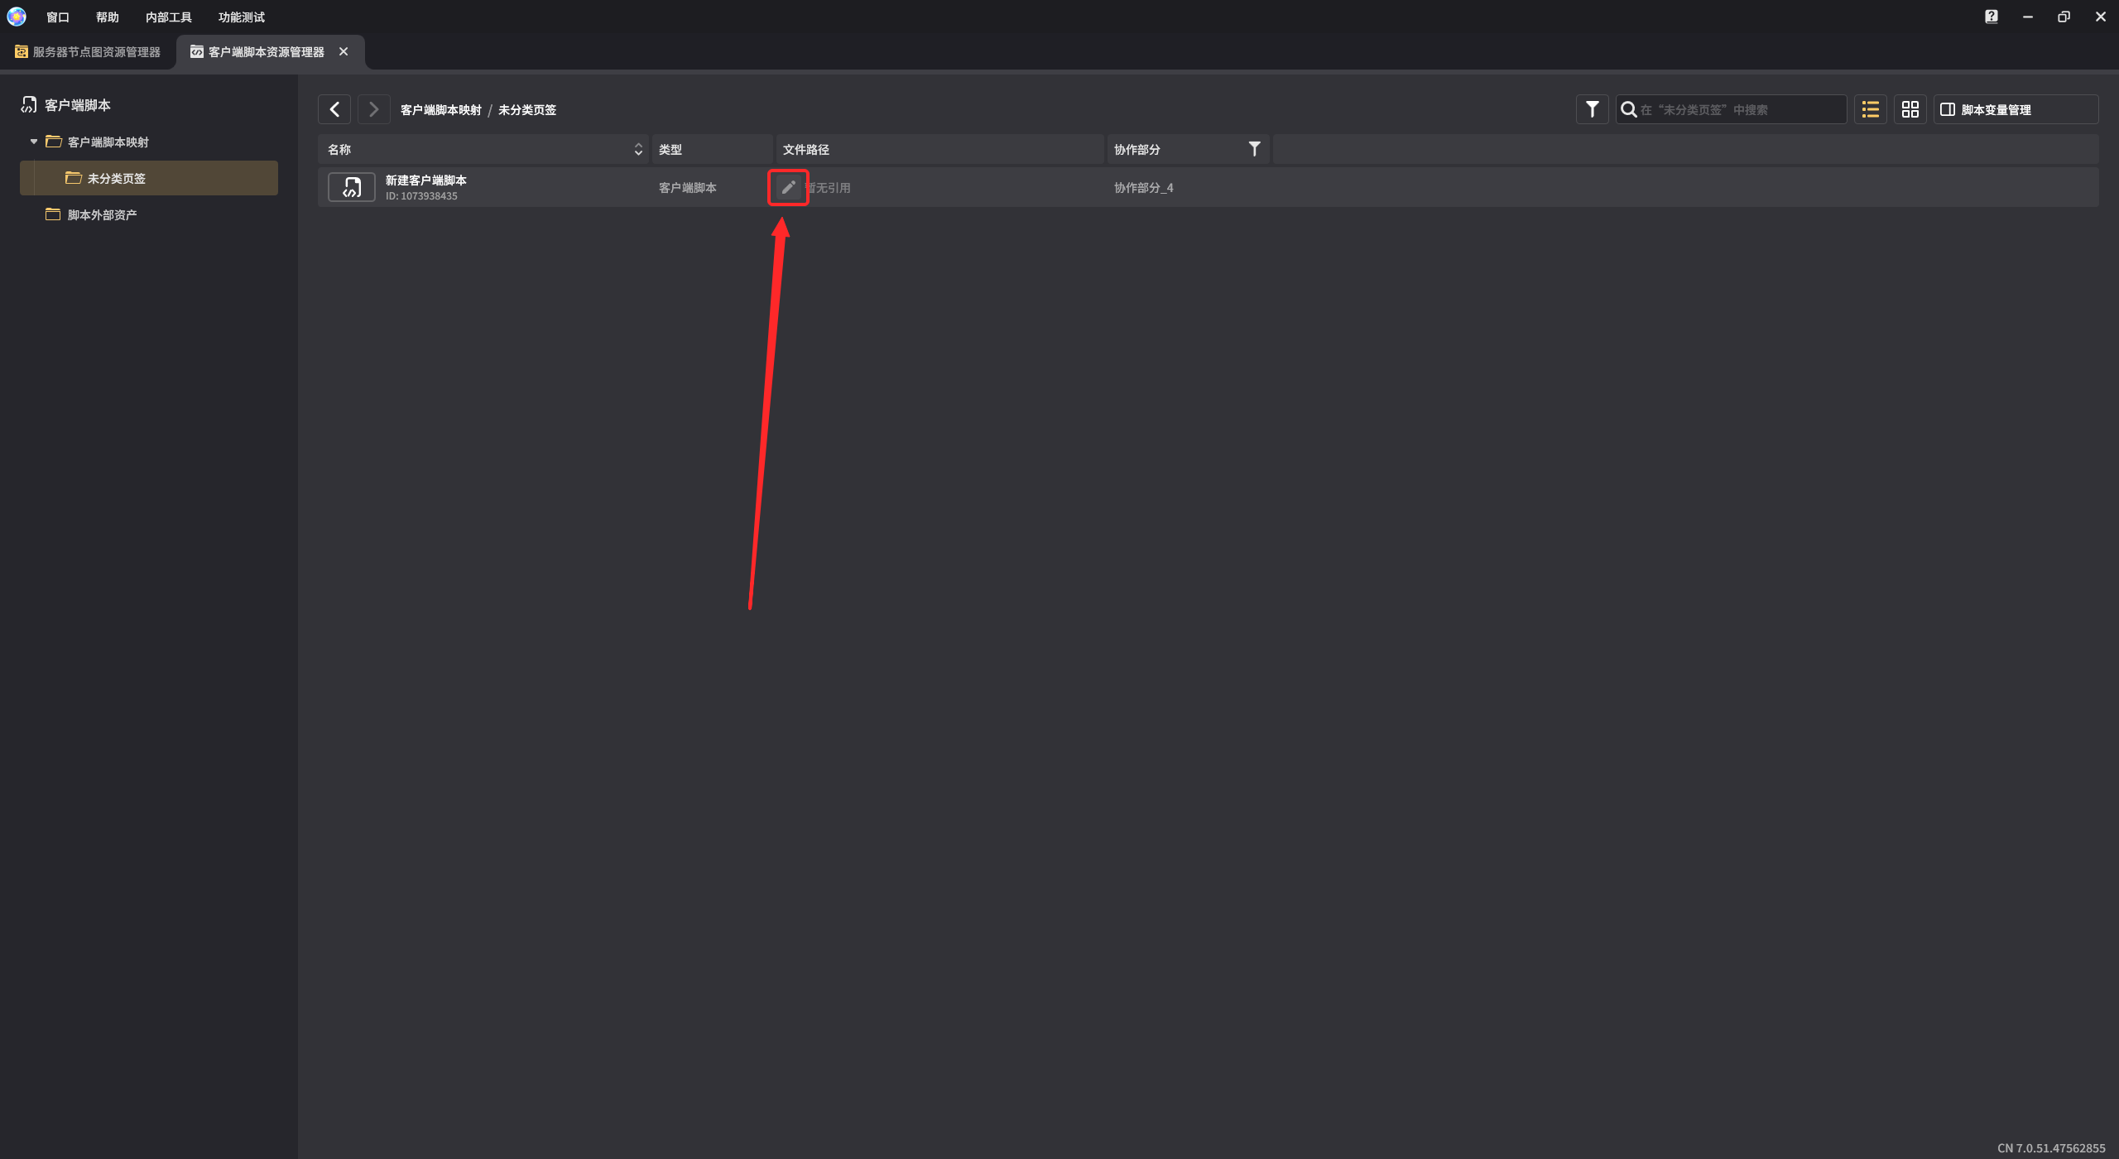

3.打开需要映射的本地文件 | 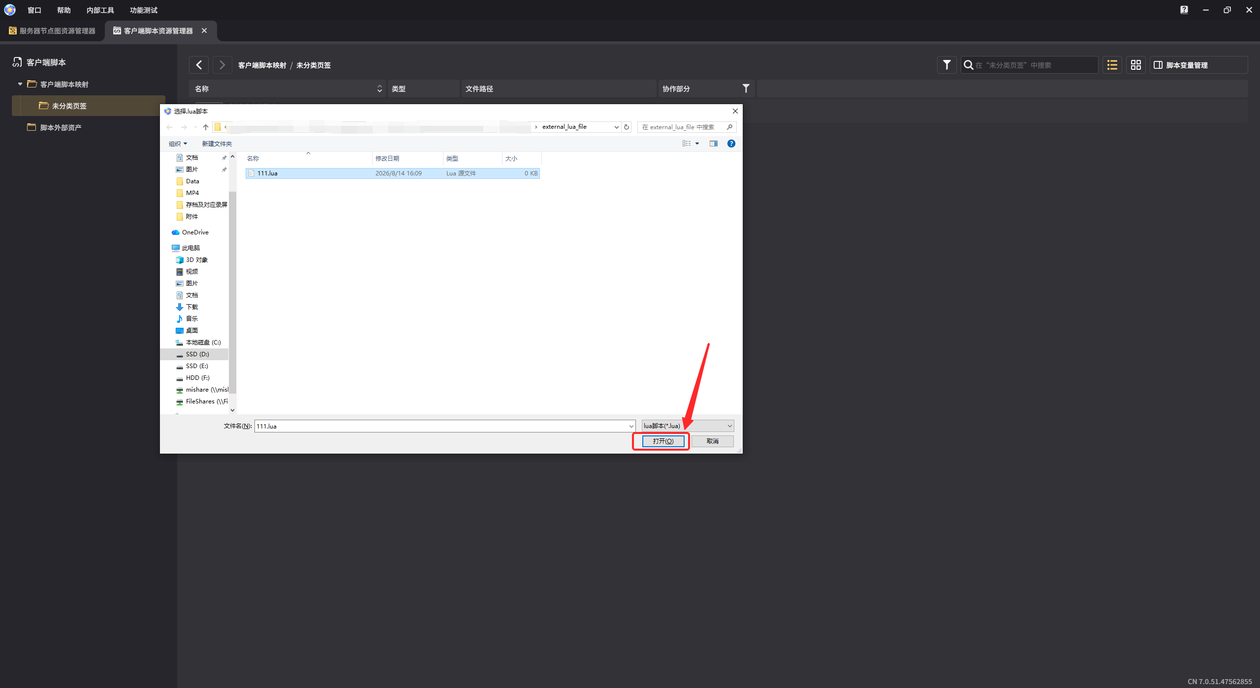

4.成功关联的状态 | 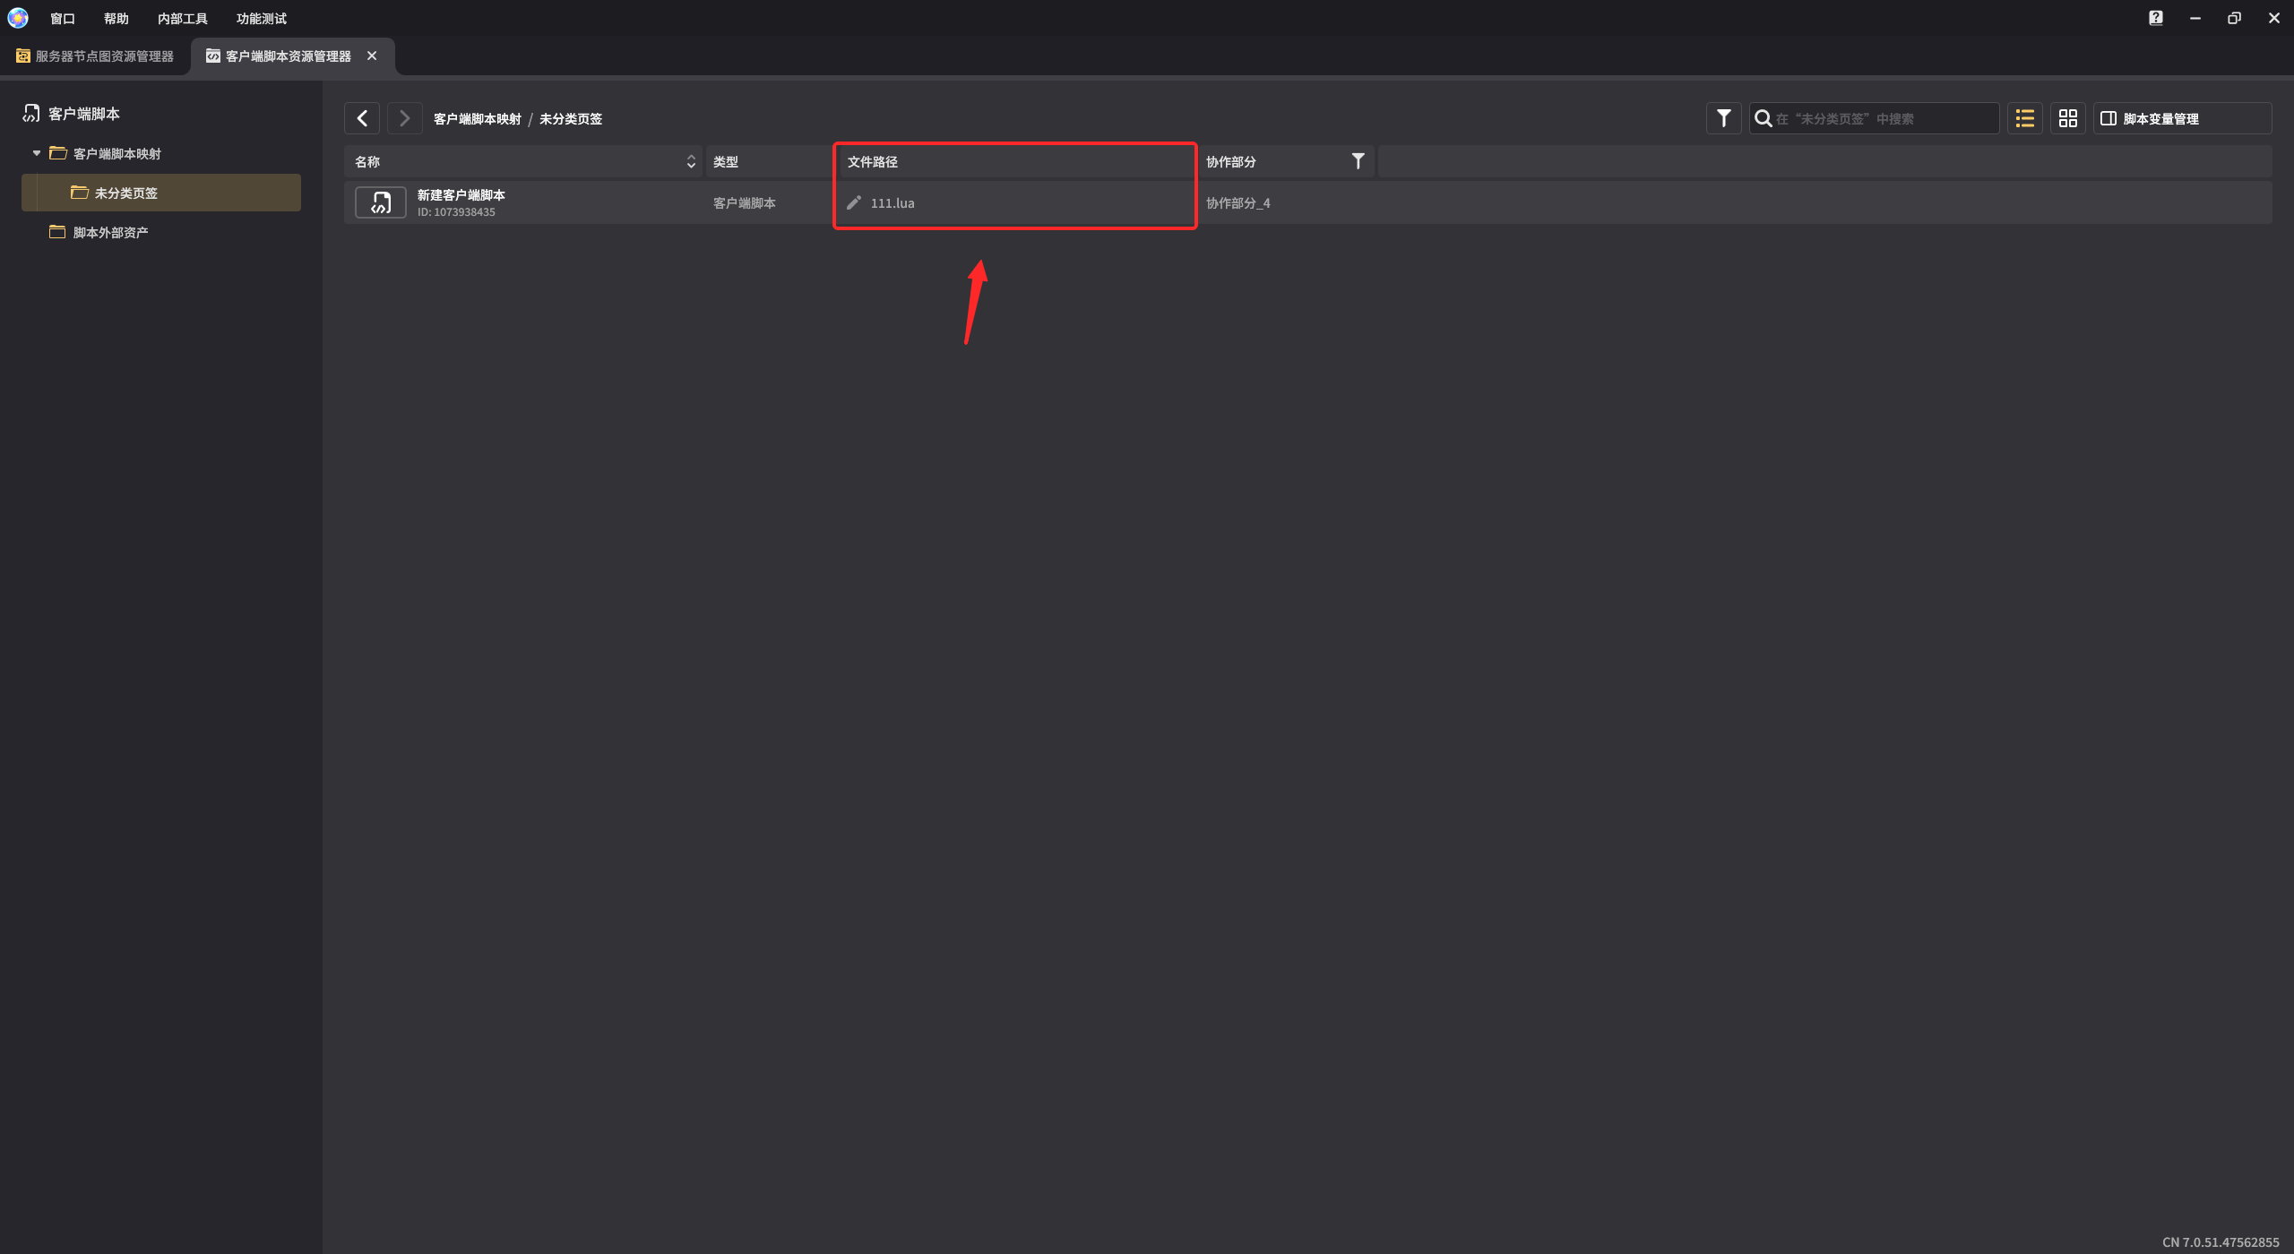

- 创建方法2-新建客户端脚本：使用新建客户端脚本选项，可以在本地创建脚本文件的同时新建脚本映射，并将二者进行关联
1.单击新建客户端脚本，此选项可以同时创建脚本映射与本地文件，并将二者自动关联 | 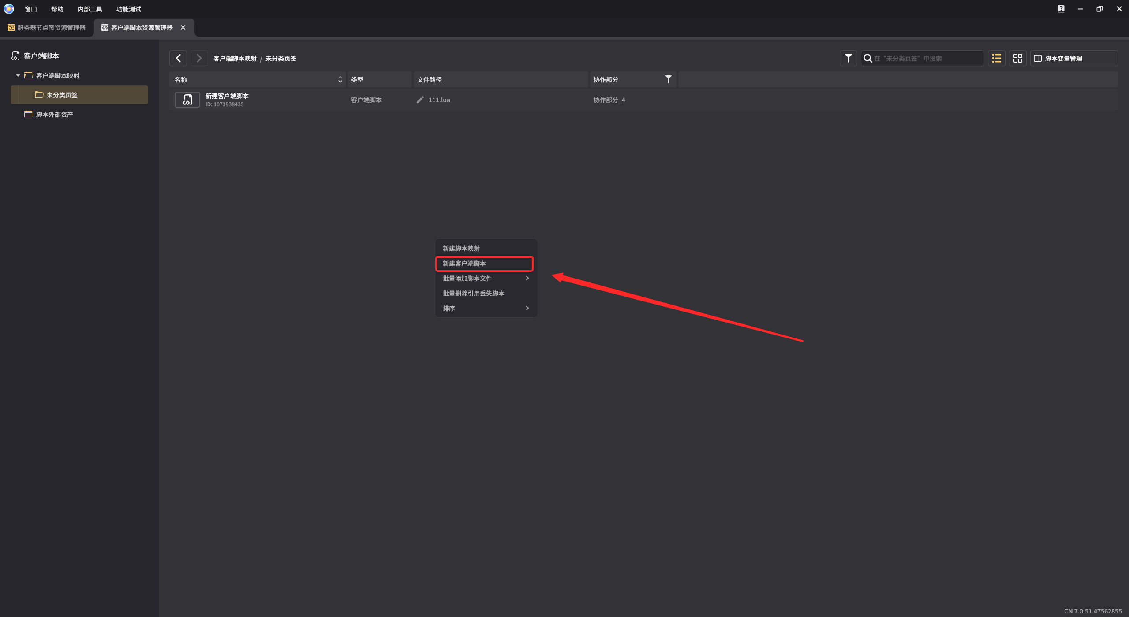

2.编辑本地文件名称并保存，以此方法创建的脚本映射将与本地文件使用相同的命名 | 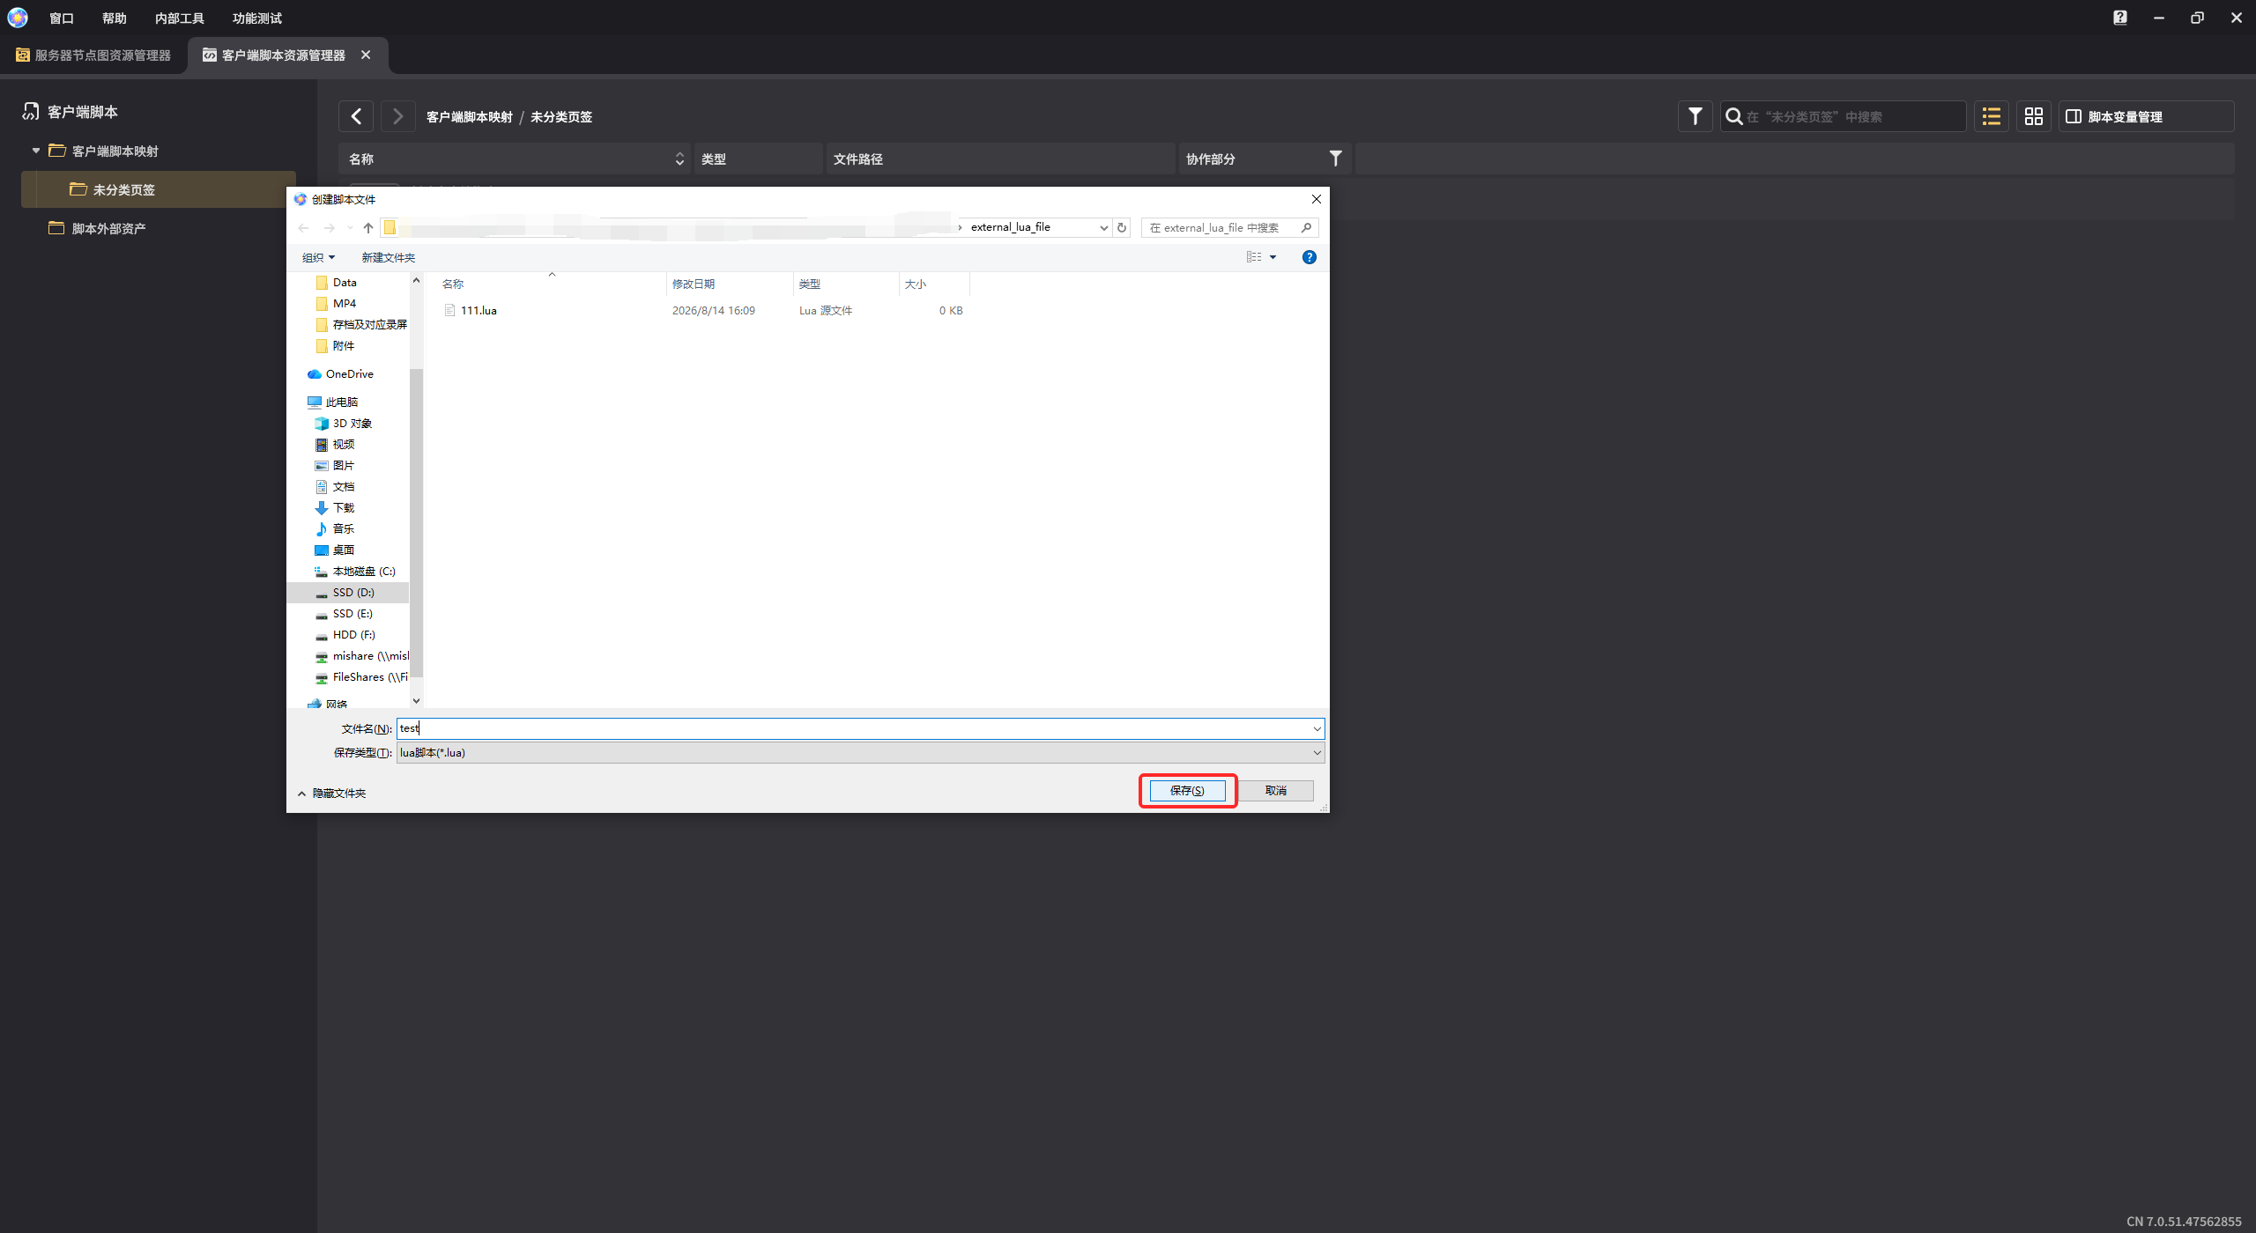

3.成功创建脚本和关联本地文件的状态 | 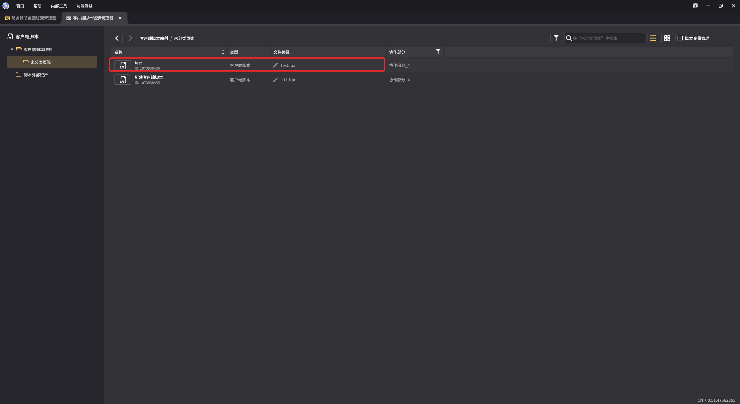

- 将脚本与客户端控件关联：脚本需要挂载在客户端控件上才能正常生效，可以在客户端控件的脚本页签中，使用添加脚本，为控件挂载对应的脚本
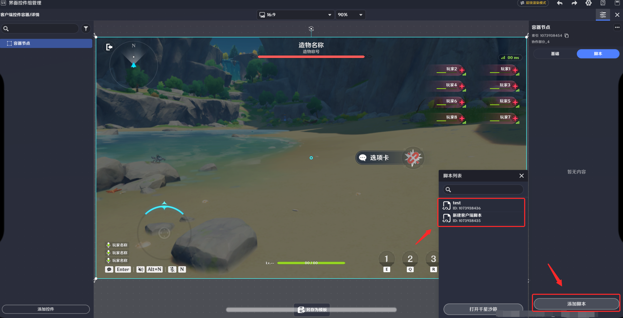

- 脚本上传规则：只有在千星沙箱里建立了映射的lua文件才会被打包上传，仅在本地创建文件未建立映射的脚本，无法在运行时正常上传（需要先保存脚本文件，再在千星沙箱侧进行保存并进行试玩，脚本才能正常生效）

c.如何使用客户端脚本调用客户端控件
- 如何在脚本中调用客户端控件：调用客户端控件要用到控件的控件模板索引ID，接下来将介绍控件模板索引ID的概念及如何调用控件模板索引ID

- 编辑时，可以通过点击客户端控件查看对应的控件模板索引ID，可以通过uiPrefabId在API文档中查询控件模板索引ID的相关接口并使用脚本调用
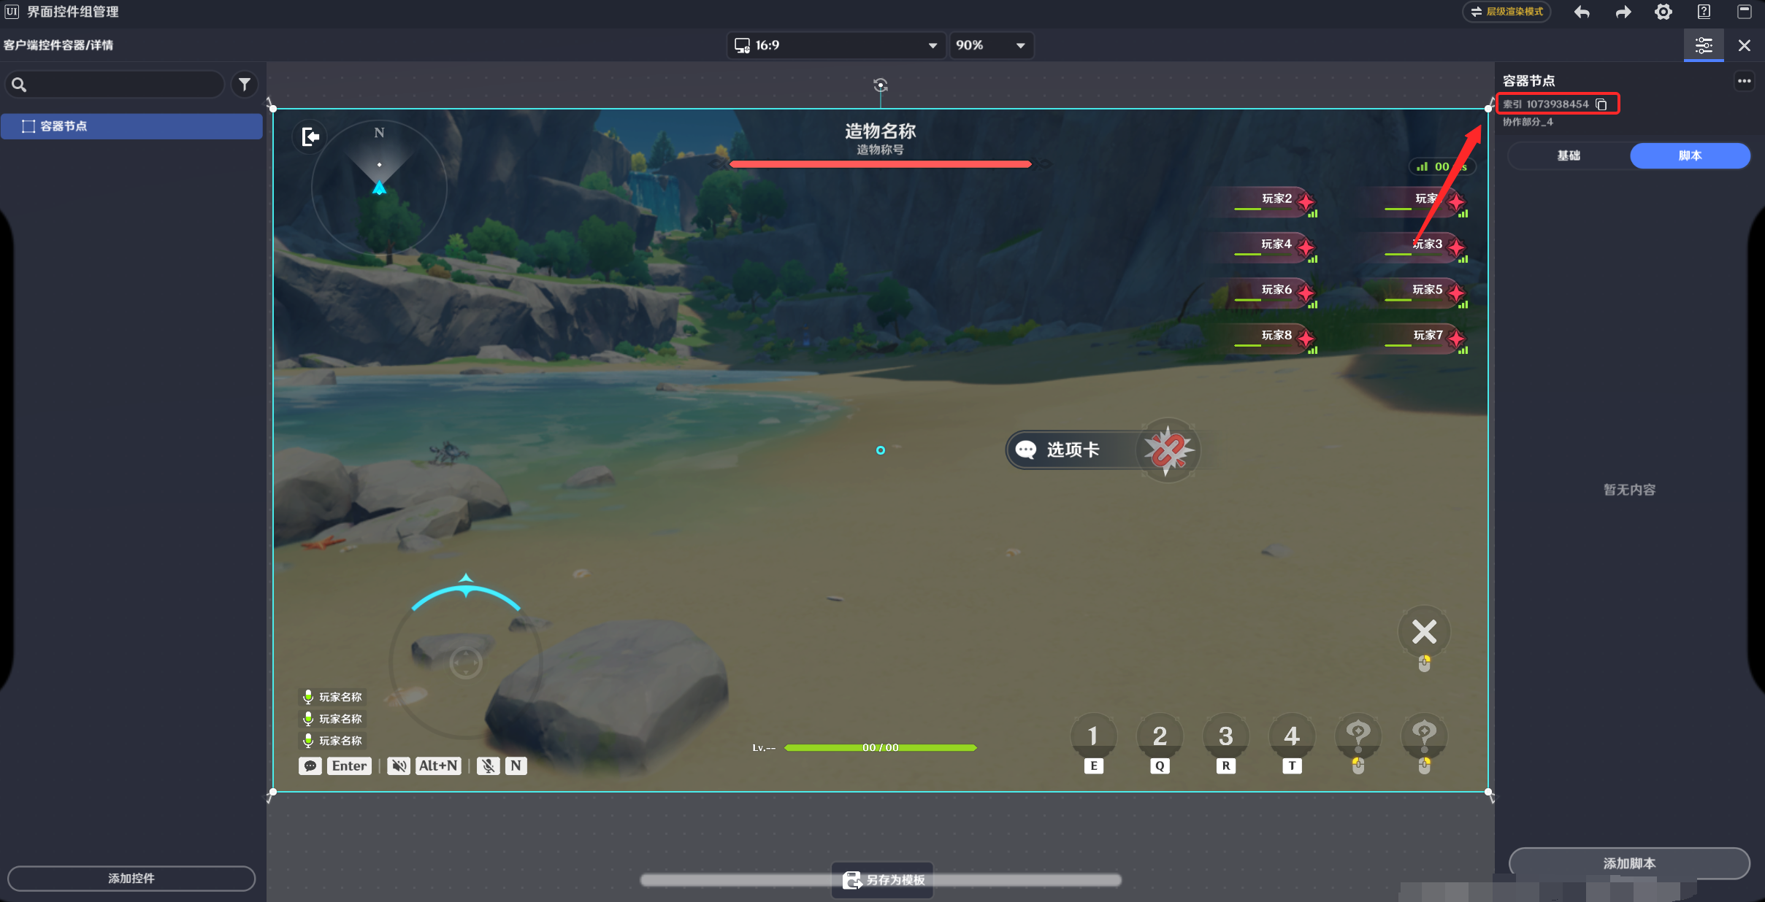

- 也可以通过脚本映射ID在脚本中调用其他脚本（客户端脚本资源管理器中的映射ID），可以通过 scriptPrefabId在API文档中查询脚本映射ID的相关接口
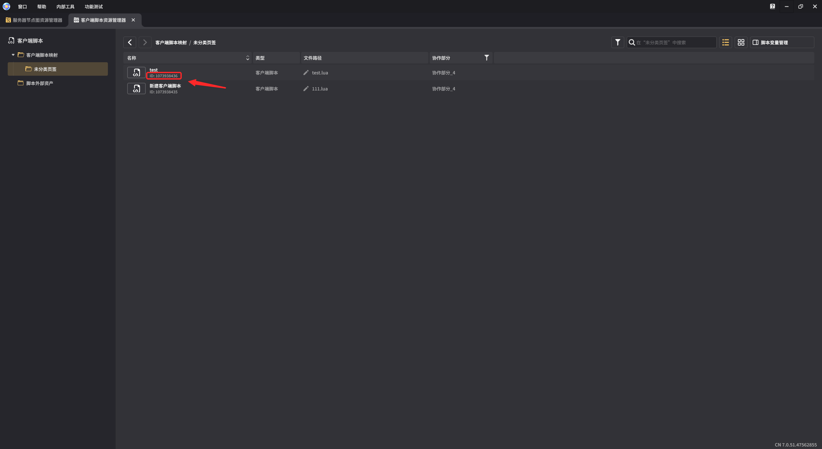

- 运行时，客户端控件会生成运行时ID供脚本调用，可以通过controlId在API文档中查询运行时ID的相关接口

- 仅存为模板的客户端控件的父节点，支持通过接口ClientUIBaseControl被实例化（即支持在运行时被脚本动态创建）
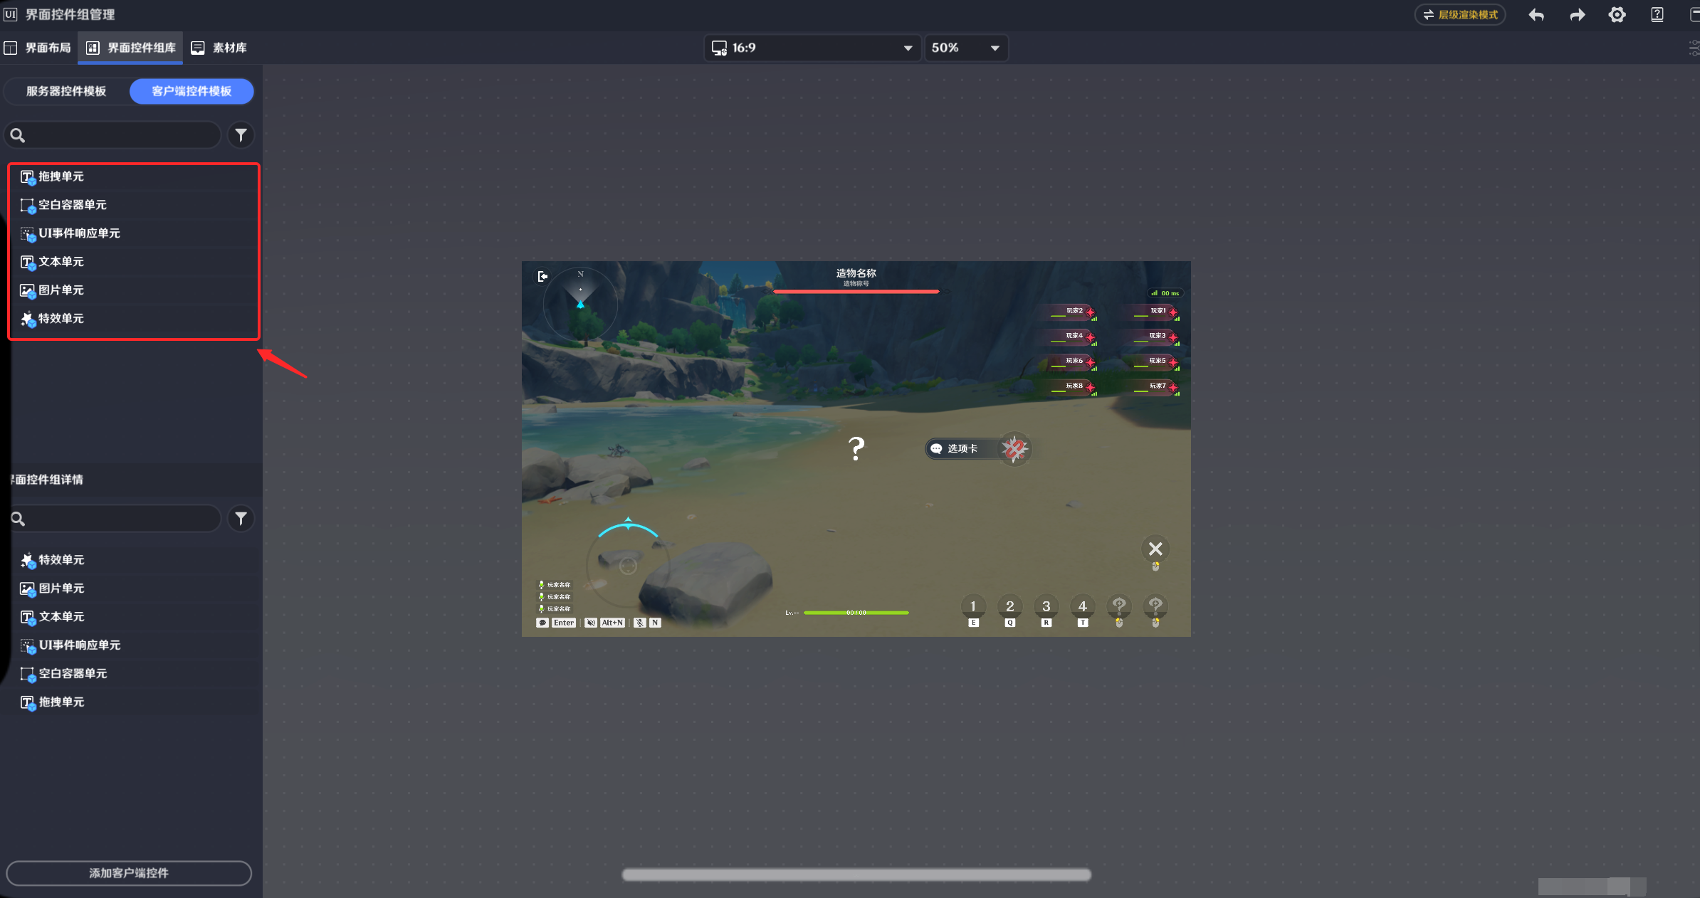

- 挂载在主屏中的客户端控件，以及存为模板的客户端控件的子节点，均不支持通过脚本接口实例化

(3) 客户端和服务器的通信规则
- 客户端向服务器发送信号：通过客户端节点【发送信号】向服务器发送信号，服务器侧通过【监听信号】获取数据
- 服务器通过脚本向客户端发送信号：通过服务器节点【发送客户端脚本信号】可以向客户端发送信号，客户端通过ServerSignal相关的方法监听和发送信号
- 发送信号延迟：联机情况下，服务器发送信号的延迟最低为100ms

(4) 客户端和服务器控件的联动规则
- 客户端控件的显示：客户端控件挂载的服务器控件显示时，控件&脚本正常运行
- 客户端控件会销毁的情况：挂载的服务器控件隐藏或销毁，则客户端控件销毁
- 断线重连的情况下：重要数据存在服务器，初始化的时候读数据恢复界面

二、详细控件&脚本功能介绍

1.服务器控件
控件名称：客户端控件容器
控件详情：
新增方式：可以通过服务器控件模板-界面控件组详情-添加控件新增

功能概述：用于实现客户端UI控件在游戏中的显示，界面布局中无此控件时，所有客户端控件和脚本将无法正常运行和显示

使用方式：客户端控件容器-画布设置（前往编辑）-容器节点-脚本（添加脚本）


2.客户端控件和脚本

(1) 客户端控件详情
部分控件的部分属性没有开放给脚本控制，只能静态控制，可以让ai自行查阅annotation文档以获取详情

控件名称：容器节点
控件详情：
容器节点：主要作为其他控件的挂点，可以使光标常驻显示或屏蔽对应的事件
查询接口：可通过ContainerControl在API文档里查询关联脚本接口
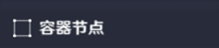

控件名称：文本框
控件详情：
文本框：可以配置文本
查询接口：可通过TextBoxControl在API文档里查询关联接口


控件名称：文本视窗
控件详情：
文本视窗：支持滚动的文本框
查询接口：可通过TextWindowControl在API文档里查询关联脚本接口


控件名称：网格视窗（控件中部分属性暂不支持脚本调用，详情需查询annotation文档）
控件详情：
网格视窗：可以作为滚动列表使用，制作道具背包、商品列表等\
查询接口：可通过GridScrollerControl在API文档里查询关联脚本接口

功能备注：
1）仅配置在列表项来源中的模板可应用网格视窗的列表滚动效果
2）配置在网格视窗子层级的控件不会应用网格视窗的列表滚动效果
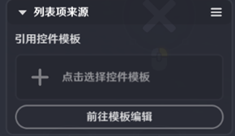

控件名称：光标检测区域
控件详情：
光标检测区域：可以用于制作光标的事件检测
查询接口：可通过CursorEventArea在API文档里查询关联脚本接口


控件名称：预设按钮
控件详情：
预设按钮：交互按钮，可以配置4态切换表现并设置节点、配置每态的节点显隐+关联按键和点击音效
查询接口：可通过PresetButton在API文档里查询关联脚本接口


控件名称：模板引用控件（控件中部分属性暂不支持脚本调用，详情需查询annotation文档）
控件详情：
模板引用控件：可以引用其他模板，并提供预览
查询接口：可通过ReferenceControl在API文档里查询关联脚本接口
应用场景：适用于需要在运行时同时存在多个/会被重复使用的控件，对引用模板内容的修改可以便捷地对所有引用控件内容生效


控件名称：按键提示
控件详情：
按键提示：封装的提示信息控件，可配置PC、键鼠和手柄端的快捷键
注意：按键提示控件仅影响视觉，不影响响应事件

(2) 客户端控件界面操作
在界面控件组管理系统内，所有允许改变控件层级顺序的列表内，均可以通过拖拽来改变控件的层级和结构
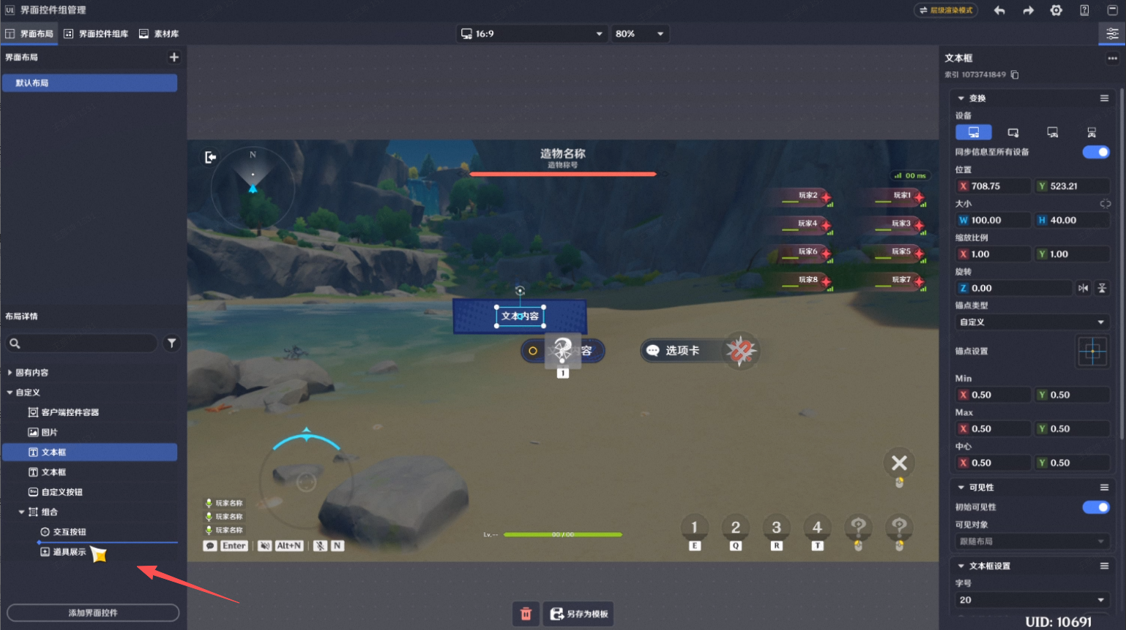

3.手柄导航

（1）容器节点手柄导航配置方法
- 启用隔离手柄导航的情况下，手柄按照距离最近控件导航时，内外相互不穿透
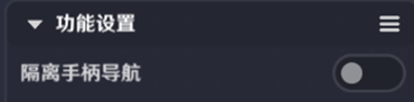

（2）脚本配置方法
- 仅靠控件无法进行完整的手柄导航配置，需要在脚本里处理适配的相关逻辑
- 需要在脚本中规定界面中要默认选中的控件，使用SetControllerFocus和GetControllerFocus接口
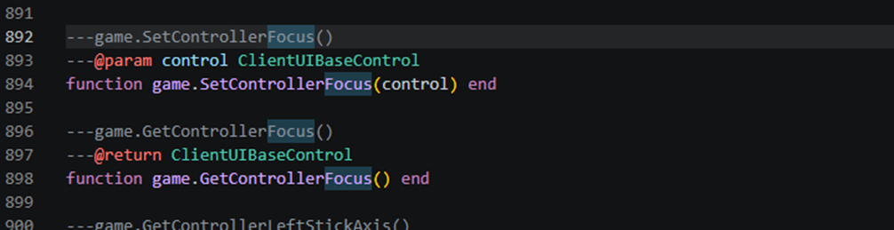

4.本地化功能
- 可以通过多语言文本管理-脚本文本变量，管理脚本相关的多语言配置
- 已经配置的TextmapID，可以在脚本中通过GetText方法在API文档中查到
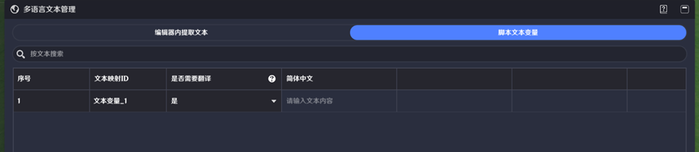

5.音频功能
- 可以通过PlayAudio2D在API文档中查询音频相关的接口

6.日志功能
日志功能将用于查看客户端脚本运行期间的信息和报错内容

(1) 使用方法
- 开始调试：在日志中选择客户端脚本-确认选择
- 调试显示：运行过程中若脚本存在错误，可通过双击查看具体的错误信息
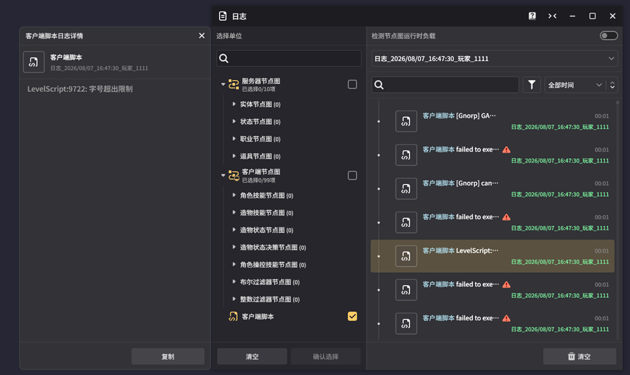

(2) 本地日志
- 如果运行时出现了循环调用等情况，可能导致进关加载变久或卡死，且日志无法正常报告此情况，此时可以通过本地日志查询具体的日志信息
- 本地日志的路径和客户端脚本的储存路径一致，文件名为ErrorLog.txt（本地日志仅在出现正常日志无法报告的错误时才会创建）

三、AI辅助编辑

1.辅助编辑方法

(1) 制作玩法
脚本可以实现绝大多数2D玩法，可以将API文档交由AI阅读确定功能的可行性和具体脚本可调用的接口：Lua 客户端 UI 脚本 API
- 实现过程中，还可以让AI把一些通用的方法封装技能，方便之后复用，举例参考如下：
- 快速上手：给AI阅读的快速上手文件，能帮助AI获得客户端脚本开发的前置知识，并快速实现玩法原型。
[README.MD]

- 绘图：面向千星奇域客户端脚本的图像重建技能，可以从参考图中解析RGBA点阵，而后使用Lua图片控件进行还原
[pixel-lua-reconstruction.zip]

- 帧动画：面向千星奇域 Lua 客户端脚本的帧动画实现技能，可以通过已有参考序列帧，通过Lua控件流进行高保真还原
[lua-control-frame-animation.zip]

- 快速查找图片资源：查找千星沙箱界面控件组图片控件中，可使用的图片资产的数据标注结果，可以帮助AI快速找到适合使用的素材
[Image_sample_by_id.json]

(2) 界面表现
对比服务器控件，客户端控件和脚本可以实现更流畅的界面动态效果和交互表现，举例来说：
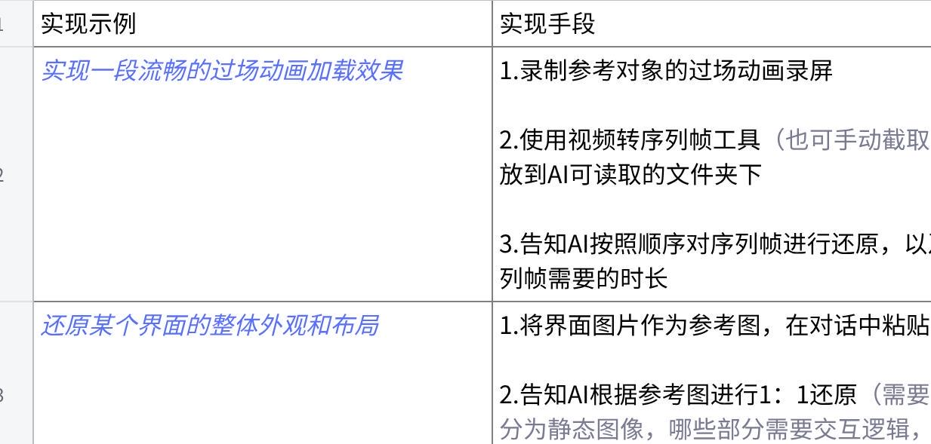
点击图片可查看完整电子表格

